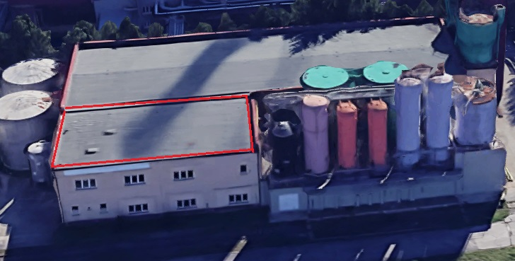

**Dozorňa CHÚV Žilina**

Obrázok, na ktorom je exteriér, strom, vlak, trať

Obsah vygenerovaný umelou inteligenciou môže byť nesprávny.

**Strecha skladového hospodárstva CHÚV Žilina**

- slúži aj ako havarijná plocha prevádzkovej chémie   
- dažďové zvody a odkvapy navrhnúť tak, by dokázali preniesť možný príval vody  
- strecha je pochôdzková a nachádzajú sa tu zásobníky, vzdušníky a rozvod bleskozvodu